INDEX:

1. Diseño de la Aplicación:
Main 2
Lexer 2
Nodes 2
AutomataPrinter 2
2. Uso de la Aplicación: 3
3. Discusión: 4
4. Pruebas y Ejemplos: 4
AutomataPrinter 4
AutomataPrinter 5
AutomataPrinter 5
AutomataPrinter 6
AutomataPrinter 6
AutomataPrinter 7
AutomataPrinter 7
AutomataPrinter 8
AutomataPrinter 8
AutomataPrinter 9
AutomataPrinter 9
AutomataPrinter 10
AutomataPrinter 10
AutomataPrinter 11
AutomataPrinter 11

- Diseño de la Aplicación:

La aplicación se divide en 4 módulos, utilizado para la creación y representación de cuatro autómatas distintos, un NFA (creado directamente con Thompson), un DFA (convertido del NFA), un DFA (creado directamente) y finalmente otro DFA (optimizado del primer DFA). Para esto se usan los siguientes modulos:
- main.py:
- lexer.py
- nodes.py
- automataPrinter.py

Los módulos de main, lexer y nodes siguen un modelo Model View Controller, donde main es la vista, lexer es el controlador y nodes son los objetos utilizados. Luego automataPrinter es utilizado como un módulo lateral únicamente para realizar la representación visual de los autómatas.

Explicación de los módulos:
  - Main:
Este módulo es utilizado como la vista para el usuario. Su principal función es tomar como ingreso una expresión regular, convertir la expresión a un autómata NFA y tres DFAs. Finalmente, el modulo permite ingresar palabras y las simula en los autómatas para ver si las palabras ingresadas pertenecen al lenguaje formado por la expresión regular.
  - Lexer:
Este módulo es utilizado para aplicar algoritmos de lectura de un regex, creación de arboles y la aplicación de algoritmos de creación y ejecución de autómatas.
  - Nodos:
Este módulo contiene varias clases utilizadas para crear nodos para los arboles de descomposición de una expresión regular y los nodos para simular los autómatas.
  - AutomataPrinter:
Este módulo contiene una librería de métodos utilizados para la creación de archivos tipo DOT que luego son transformados para crear representaciones visuales de los autómatas.

Modelo:
Nodes.py
Lexer.py
Input
Main.py

Main.py

- Uso de la Aplicación:

La aplicación requiere que se corra el programa main.py utilizando específicamente Python3 (no se requiere de ningún argumento en el comando). Una vez corrido el programa debería desplegar el siguiente mensaje:

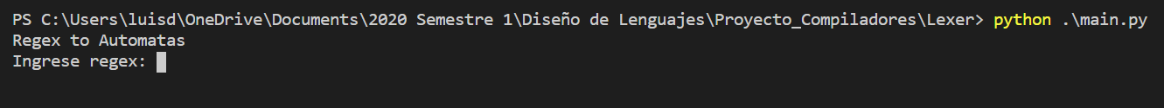

Aquí se espera que el usuario ingrese una expresión regular. Los operandos aceptados son: *, +, ?, |, ( y ). Mientras que, cualquier otro carácter utilizado será considerado como uno de los elementos del alfabeto para el lenguaje.

Para este ejemplo se estará utilizando el regex “(a*|b*)c”. Luego de ingresar dicho regex se desplegará los mensajes de terminado que corresponde a cada autómata realizado.

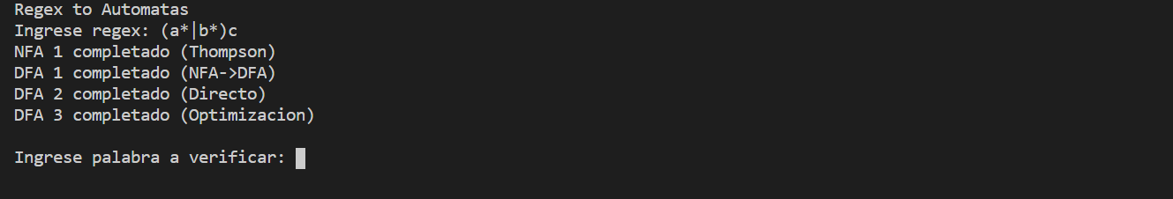

Luego se espera que el usuario ingrese una palabra que será verificada si pertenece o no al lenguaje descrito por la expresión regular, esto se repetirá hasta que el usuario entre la palabra reservada “quit”.

En el caso que si pertenezca se desplegará lo siguiente:
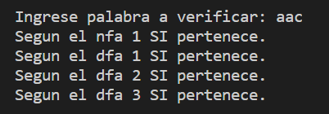
En caso de que no:
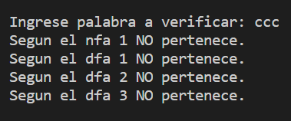

- Discusión:
Este programa tiene como fin la creación de autómatas utilizando de ingreso una expresión regular. Esto para poder utilizar los autómatas para el reconocimiento de patrones, con el cual se pueda leer si una secuencia de caracteres pertenece a no al lenguaje representado por el autómata. Debido a que esto esta pensado como una pieza para un compilador que necesita cientos de autómatas individuales, el programa también despliega los tiempos de ejecución de los autómatas para que se pueda ver la velocidad de los autómatas.

Habiendo realizado varias pruebas se recomienda utilizar DFA creados directamente y luego optimizados, esto permite que los chequeos de secuencias de caracteres se realicen con mayor eficiencia.

- Pruebas y Ejemplos:

  - (a*|b*)c

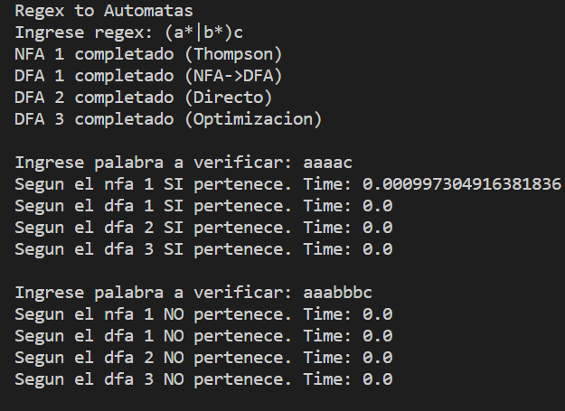

  - (b|b)*abb(a|b)*

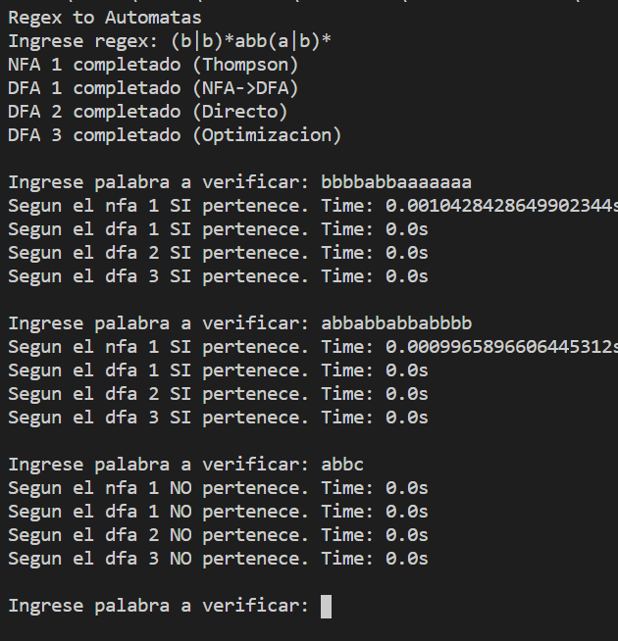

  - (a|ε)b(a+)c?

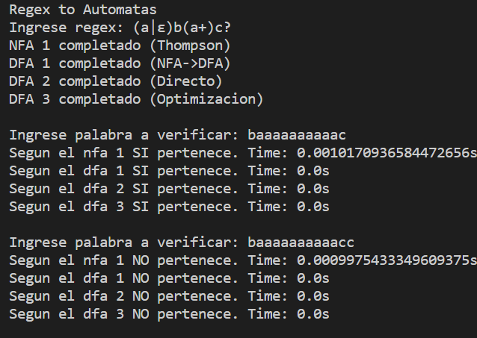

  - (a|b)*a(a|b)(a|b)

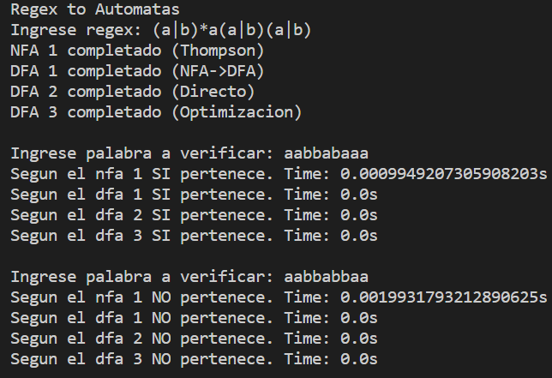
  - b*ab?

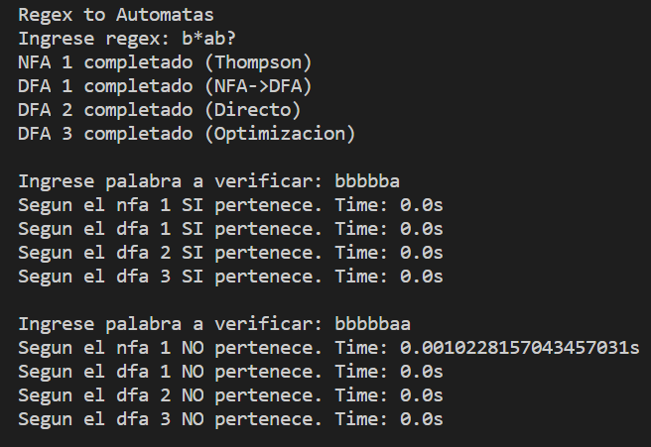

  - b+abc+

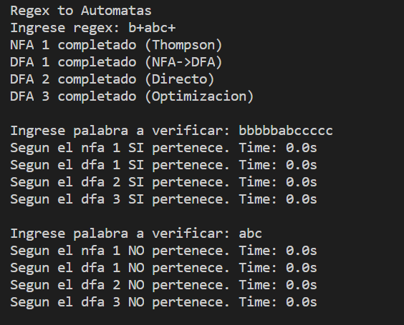
  - ab*ab*

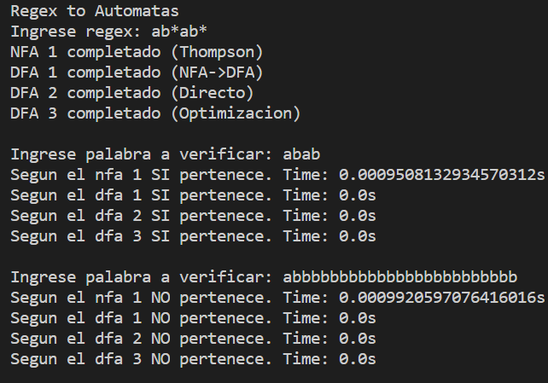

  - 0(0|1)*0

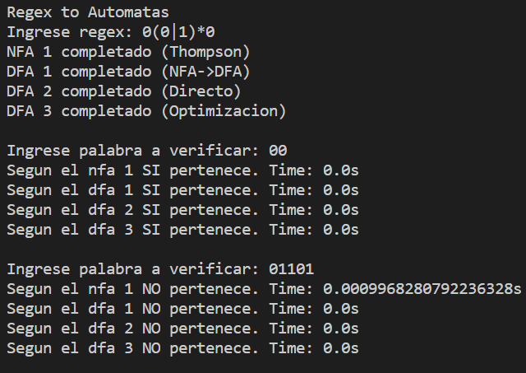

  - ((ε|0)1*)*

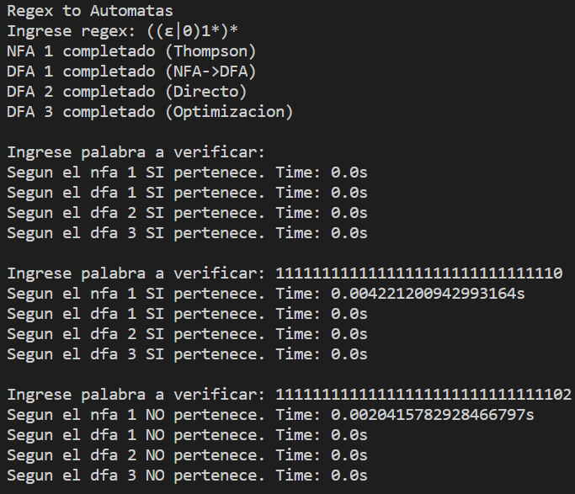

  - (0|1)*0(0|1)(0|1)

  - (00)*(11)*

  - (0|1)1*(0|1)

  - 0?(1|ε)?0*

  - ((1?)*)*

  - (01)*(10)*

